REVERENCE POUR LA VIE
5ème Moment d’hommage à la Nature et au Dr Albert Schweitzer

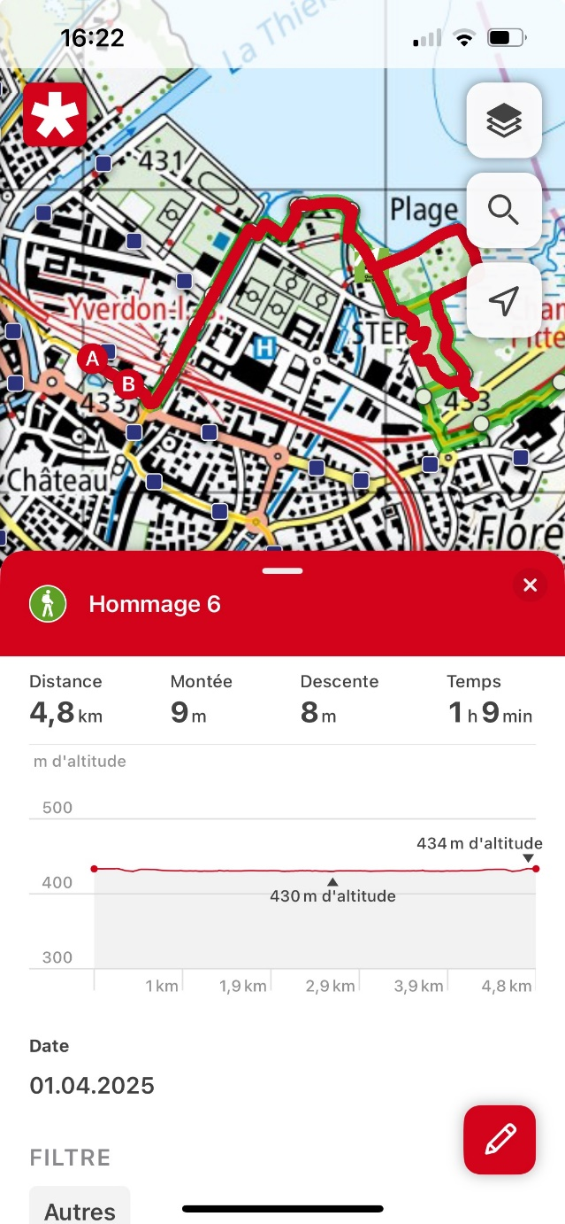
Le samedi 14 juin 2025 de 13h30 à 16h à Yverdon, balade jusqu’aux Menhirs de Clendy et bord du lac vers la réserve naturelle (environ 5km)
Lieu du rendez-vous : Yverdon, place de la gare, en face de l’entrée de la poste
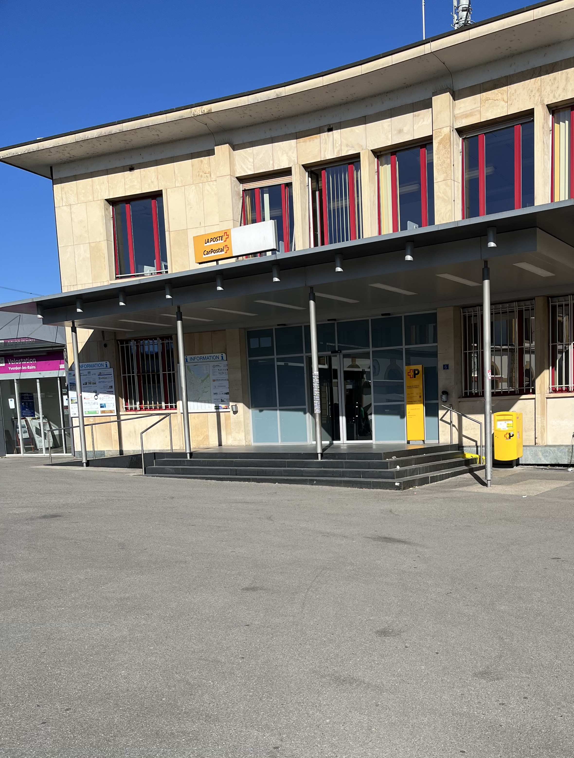

Attention : Prenez des habits adaptés, éventuellement un costume de bain si vous souhaitez éventuellement vous baigner, de quoi vous protéger contre soleil, tiques et moustiques et vous hydrater. Vous pouvez également prendre à boire et des fruits à déguster.

Sur le chemin on partagera quelques informations sur Albert Schweitzer, quelques réflexions et on va explorer la nature en se laissant inspirer par quelques citations. Je vous proposerai quelques exercices issus du Qi gong, Shinrin Yoku et du Yoga. Pendant un moment d’échange, nous pourrons partager quelques fruits, pour se connecter aussi par le goût aux cadeaux de la nature.

